Q100 Scheda creata il 29 marzo 2024
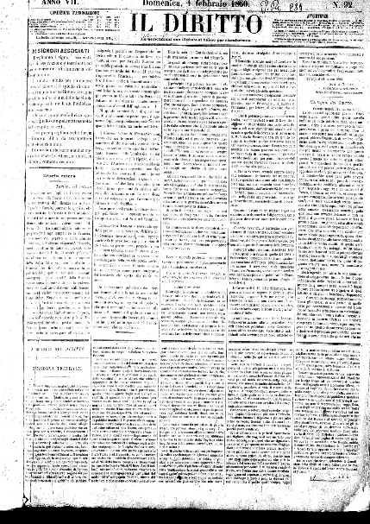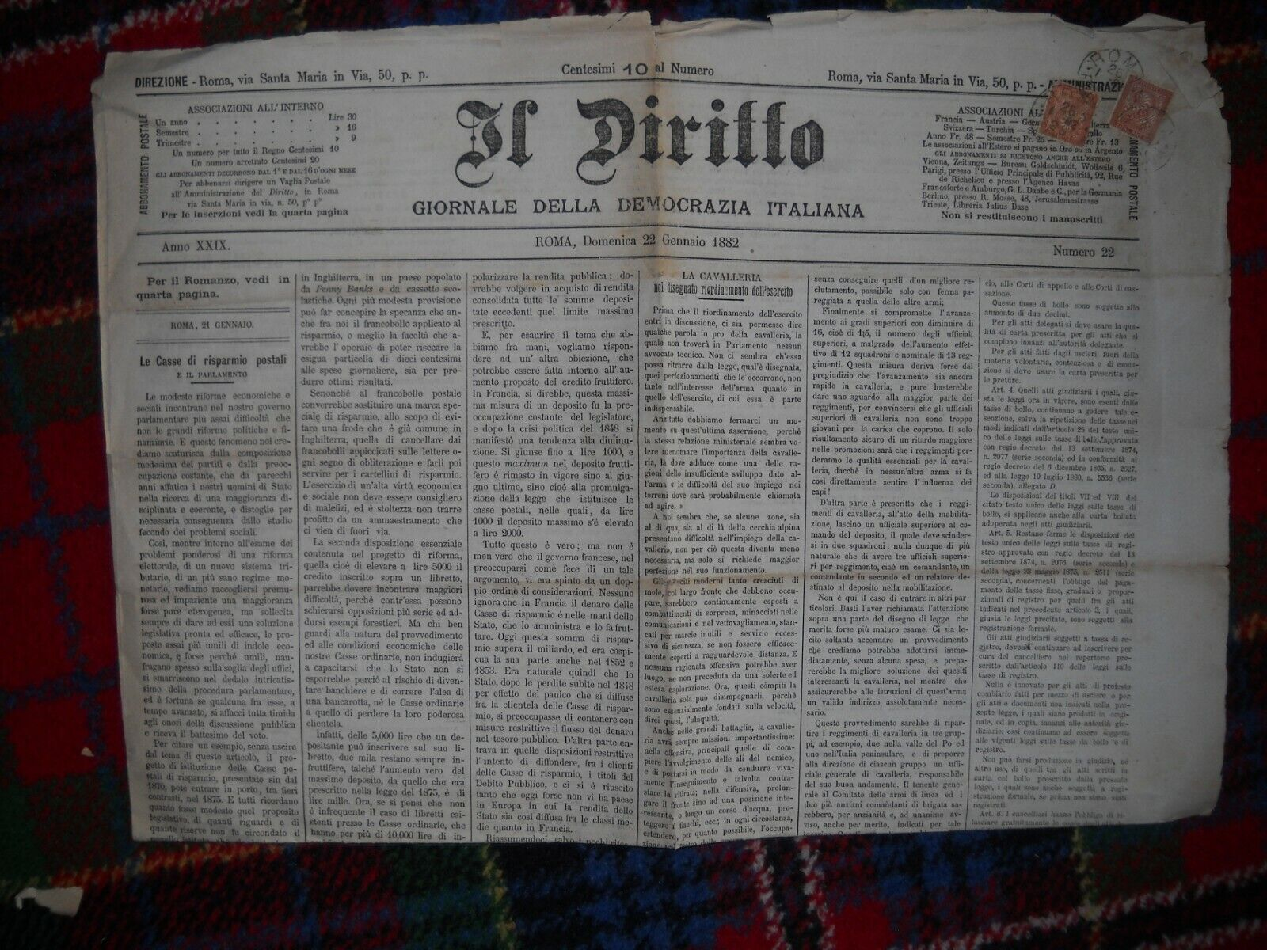
Descrizione storico-bibliografica
Il *diritto : giornale politico e letterario. - Torino : Tip. del Diritto, 1854-1895. – 42 volumi : 52-55-58 cm. ((Quotidiano. - Il sottotitolo varia: 1861: giornale quotidiano; dal n. 91 del 1861: foglio politico quotidiano della democrazia italiana; dal 1863: giornale della democrazia italiana. - Editore e luogo variano: Firenze : G. Civelli (1865-1870); Roma : G. Civelli (1871-1895). - Descrizione basata su: Anno 7, n. 92 (1 febbraio 1860). - IEI0406635; LO11027329; LO11830787; RAV1511136; TO00182849; TO00182850
Editore: Civelli, Giuseppe
Soggetto: Sinistra – Italia – 1854-1895
Copia digitale 1860-1871 a: http://digiteca.bsmc.it/?l=periodici&t=Diritto%28Il%29#

Informazioni storico-bibliografiche
Giornale fondato a Torino nel 1854 in seguito a un accordo fra le varie frazioni della corrente democratica, e diretto da C. Correnti, A. Depretis, L. Pareto, G. Robecchi e L. Valerio; nel 1865 fu trasferito a Firenze, nel 1871 a Roma. Primo giornale a carattere veramente italiano, fu sempre organo della Sinistra, e assunse grande importanza dopo il 1876, con l’ascesa al potere di A. Depretis. Cessò le pubblicazioni il 31 dicembre 1895. https://www.treccani.it/enciclopedia/il-diritto/.

